台江任我行 二年一班20號 姓名郭育璇
任務一：請利用GOOGLE蒐集跟台江有關的介紹，並盡量與自己的家或學校做連結介紹 。
- 台江文化簡介
範圍包括臺南市安南區與七股區濱海陸域，包含四草、鹿耳門、原安順鹽田周遭、七股
潟湖以及海域至澎湖縣東吉嶼

任務二：如果有一天你要當地陪，帶朋友遊台江，你可以考慮去哪些景點？請說明至少五點景點，請挑其中一個景點，你要怎麼跟朋友介紹該點的特色或文物？請輔以文字和照片說明。
- 可考慮去哪些景點？ 四草生態綠色隧道、國立臺灣歷史博物館、四草大眾廟 、四草湖、四草砲台區
- 我選擇哪一景點介紹：四草生態綠色隧道
- 該景點的特色或文物說明：四草生態綠色隧道」擁有『台灣迷你型的亞馬遜河』之稱。遊客可船隻或竹筏進入幽靜的綠色隧道，欣賞由紅樹林自然形成優美景緻，隧道內水筆仔、海茄苳等水生植物滿佈，還可看見招潮蟹、彈塗魚、白鷺鷥等動物，擁有豐富的濕地生態。
- 圖片 ：□手機拍攝；ˇ網路截圖，出處 google
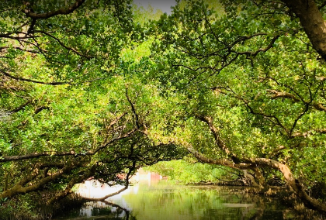

- 如果我要帶三個朋友一起進行台江一日遊的行程規劃，我會安排什麼樣的行程？考量主因為何？使用什麼交通工具？行程中美食或小吃介紹。預計花費多少錢？
（1）行程安排：上午9:30搭公車去四草生態文化園區(大眾廟)--下午1點到達四草生態文化園區(大眾廟)—下午2點步行2分鐘到達四草生態綠色隧道—步行2分鐘蔡家蚵仔煎吃午餐--去搭公車回家大概6點到家
（2）考量主因：去四草生態文化園區(大眾廟)可了解歷史， 去四草生態綠色隧道可認
識更多的生態
(3）交通工具： □腳踏車；ˇ公車；□計程車；□家人開車；ˇ步行；□其他
（4）行程中美食或小吃介紹：蔡家蚵仔煎料多！價格便宜！價位很不像觀光區

（5）估計費用：300元

- 我的省思：（從這活動我學到什麼？）
讓我學到了原來我們的周圍有這麼多美麗的景色。

